Nama : Tasya Chandra Icha Pratiwi

NIM : 21120117130059

Rekayasa Perangkat Lunak Berbasis Komponen A

**COUNTER & PROGRESS BAR**

Menampilkan Counter Pilihan Bahasa Pemrograman

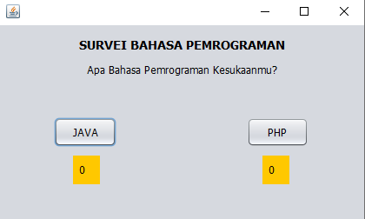

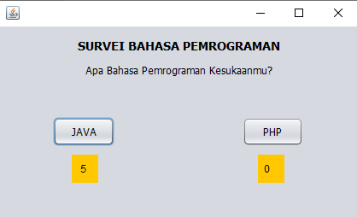

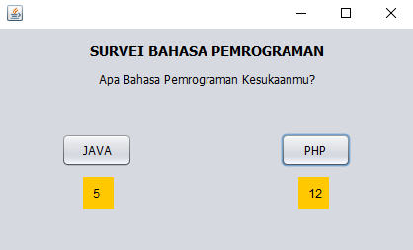

Progress Bar Pilihan Bahasa Pemrograman

